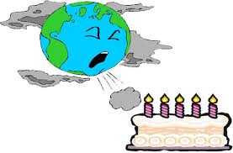
Η ΗΛΙΚΙΑ ΤΗΣ ΓΗΣ
Αντιστοίχισε τους παρακάτω οργανισμούς με τις περιόδους κατά τις οποίες εμφανίστηκαν

ΠΑΛΑΙΟΖΩΙΚΟΣ

ΜΕΣΟΖΩΙΚΟΣ

ΚΑΙΝΟΖΩΙΚΟΣ

Άνθρωπος
Ψάρια
Αμμωνίτες
Θηλαστικά
Δεινόσαυροι
Τριλοβίτες
Ερπετά
Πίθηκοι
Μαμούθ
Πουλιά

